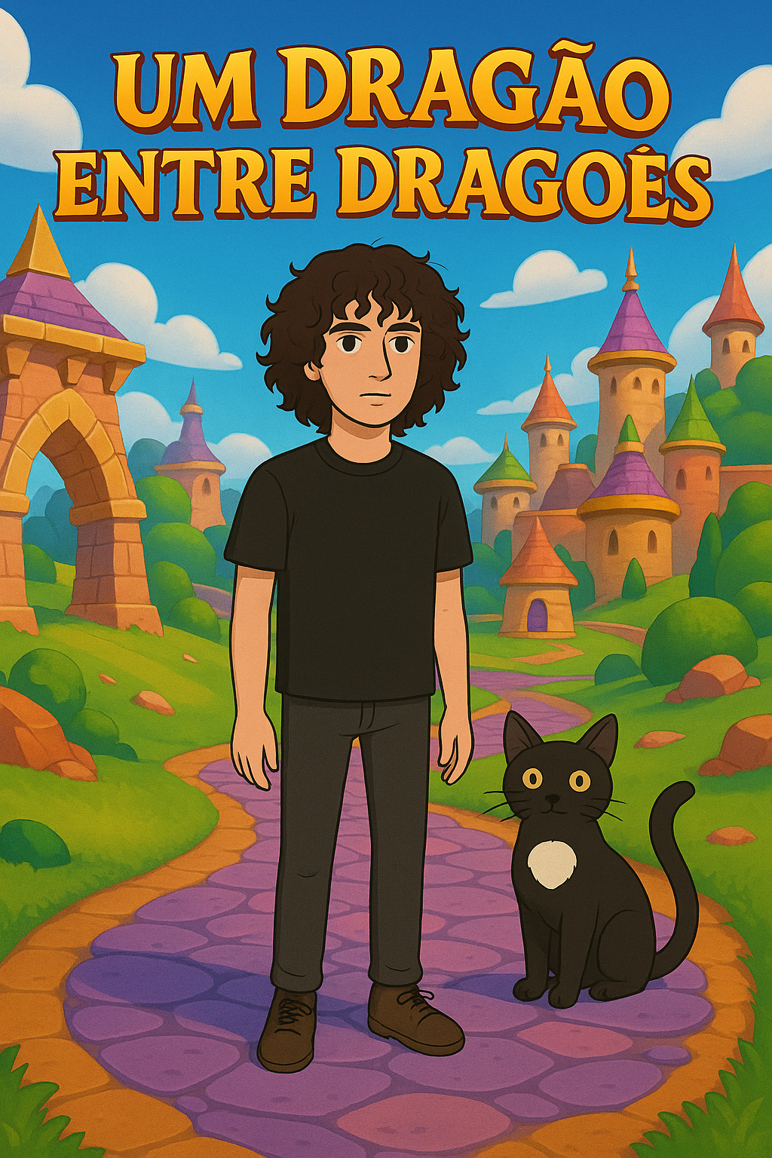

##### **Spyro™ Reignited Trilogy**

##### Inicio dia 21 de abril – Fim TBA

##### Jogado por redofatiav

##### Duração aproximada até ao momento: 01h30



##### Abril 2025

Índice

Spyro the Dragon 1

21 de abril de 2025 1

25 de abril de 2025 2

Notas finais: 3

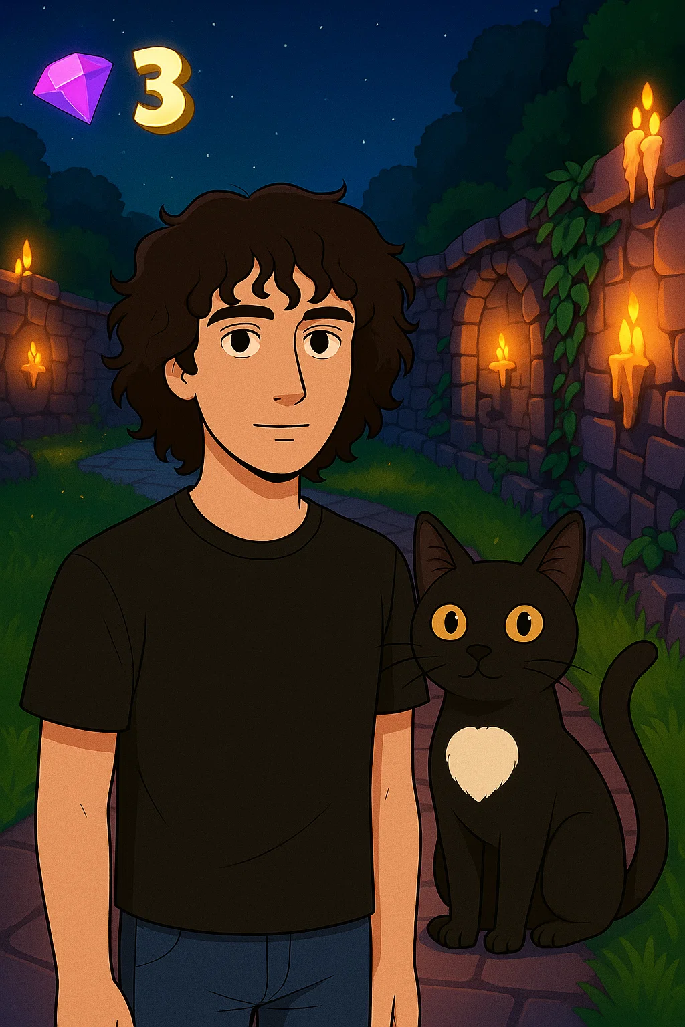

# Spyro the Dragon

Nota pessoal até ao momento: 9/10

## 21 de abril de 2025

Duração aproximada: 45 minutos

### Impressões:

* Mundo colorido e divertido de explorar.
* Difícil perder vidas — jogo mais acessível.
* Fácil perceber as mecânicas com as dicas que aparecem.
* Personagem amigável, com personalidade humilde.

### Dificuldades sentidas:

* Não percebi inicialmente o sistema de vida (Sparx ao meu lado).
* Câmara estranha ao jogar com comando, especialmente deitado.
* Às vezes sentia-me perdido até descobrir que havia mapa com contador de dragões.

### Descobertas:

* Mapa ajuda a orientar e acompanhar o progresso.
* Ambiente faz lembrar um 'Harry Potter lowpoly', mágico, mas minimalista.

### Reflexão pessoal:

Spyro tem um charme muito próprio. Apesar de parecer simples, dá-me uma sensação de aventura descontraída que encaixa perfeitamente com o que quero jogar quando quero relaxar. É mais pequeno que o Crash, mas muito acolhedor.

### Foto(s) para memória visual:

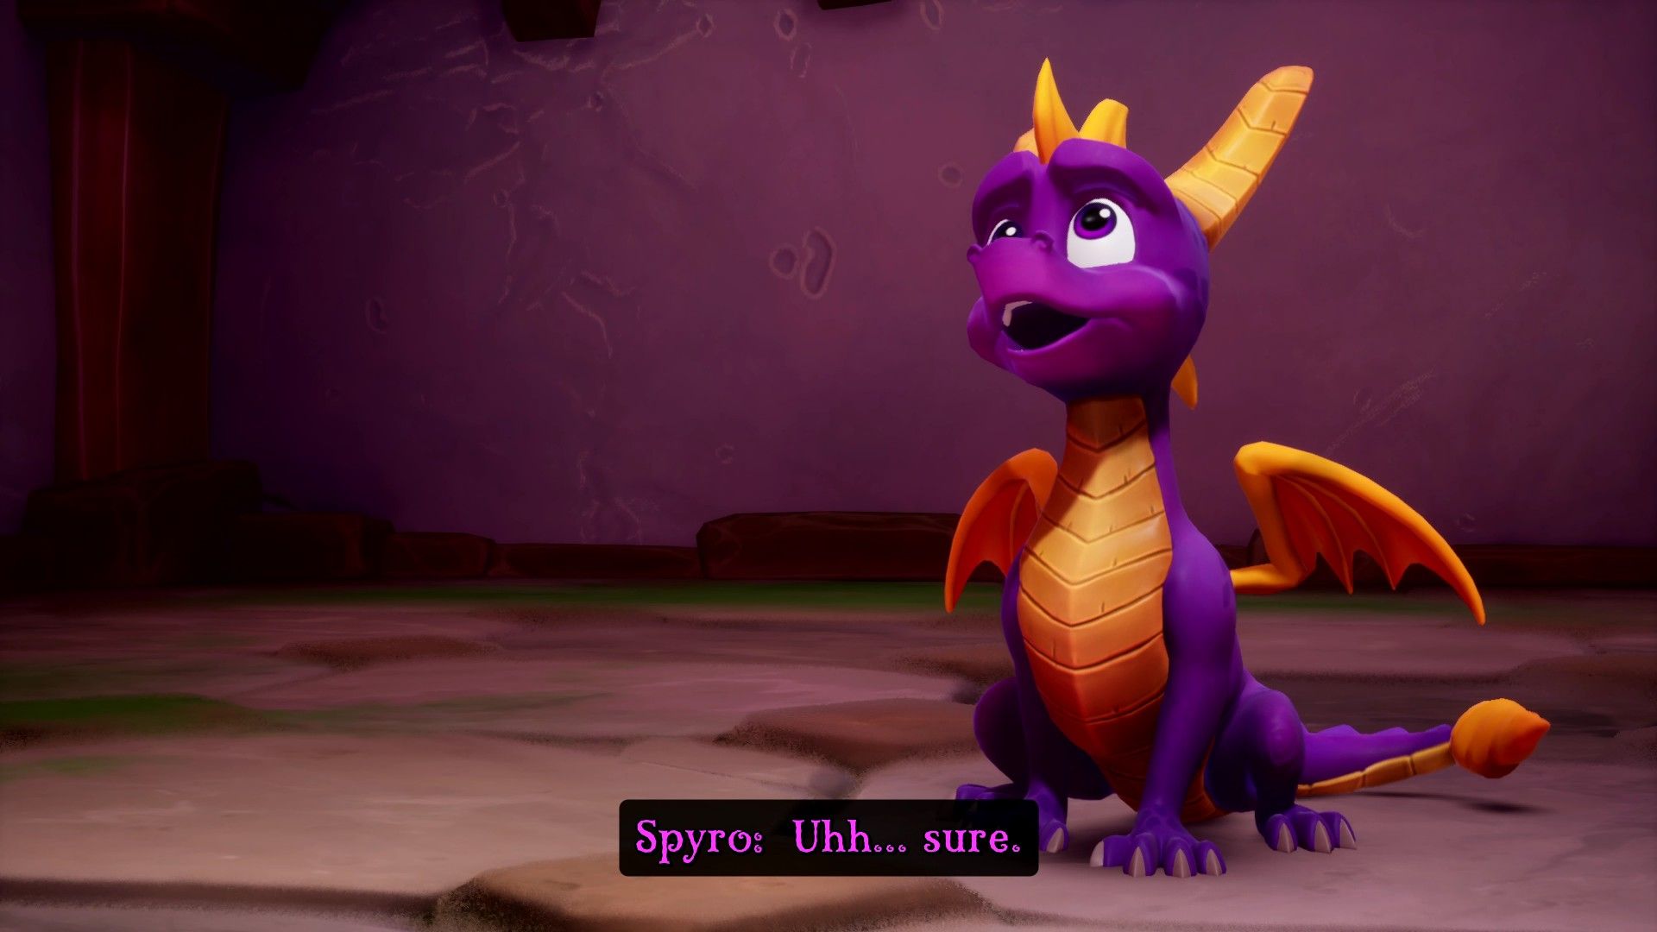

## 25 de abril de 2025

Duração aproximada: 45 minutos

### Impressões:

* Muita exploração feita, mas sensação de pouco progresso imediato.
* Consegui encontrar todos os dragões do primeiro mundo (Artisans World).
* A transição para o segundo mundo foi muito visível, criando uma grande sensação de mudança de ambiente.
* Comparação pessoal: mudança do 'Harry Potter' colorido para um ambiente 'Rage', mais agressivo e desafiador.

### Dificuldades sentidas:

* Morri muitas vezes para os cães dos feiticeiros por não saber inicialmente que dava para esquivar com LB e RB (comando Xbox no PC).
* Desisti prematuramente de alguns baús com chave, confundindo-os com baús que apenas precisam de corrida para abrir.

### Reflexão pessoal:

Apesar de algumas frustrações iniciais, foi uma sessão muito importante para perceber como Spyro valoriza a exploração detalhada e a experimentação. A transição entre mundos ficou marcada na minha memória como um momento de viragem, sentindo que a aventura se expandiu. Estou a ganhar mais consciência das mecânicas subtis do jogo, como os tipos de baús e as habilidades escondidas nos controlos.

### Marcos da Jornada:

* Todos os dragões encontrados no primeiro mundo (Artisans).
* Descoberta da esquiva nos controlos do Xbox (LB/RB).

### Foto(s) para memória visual:

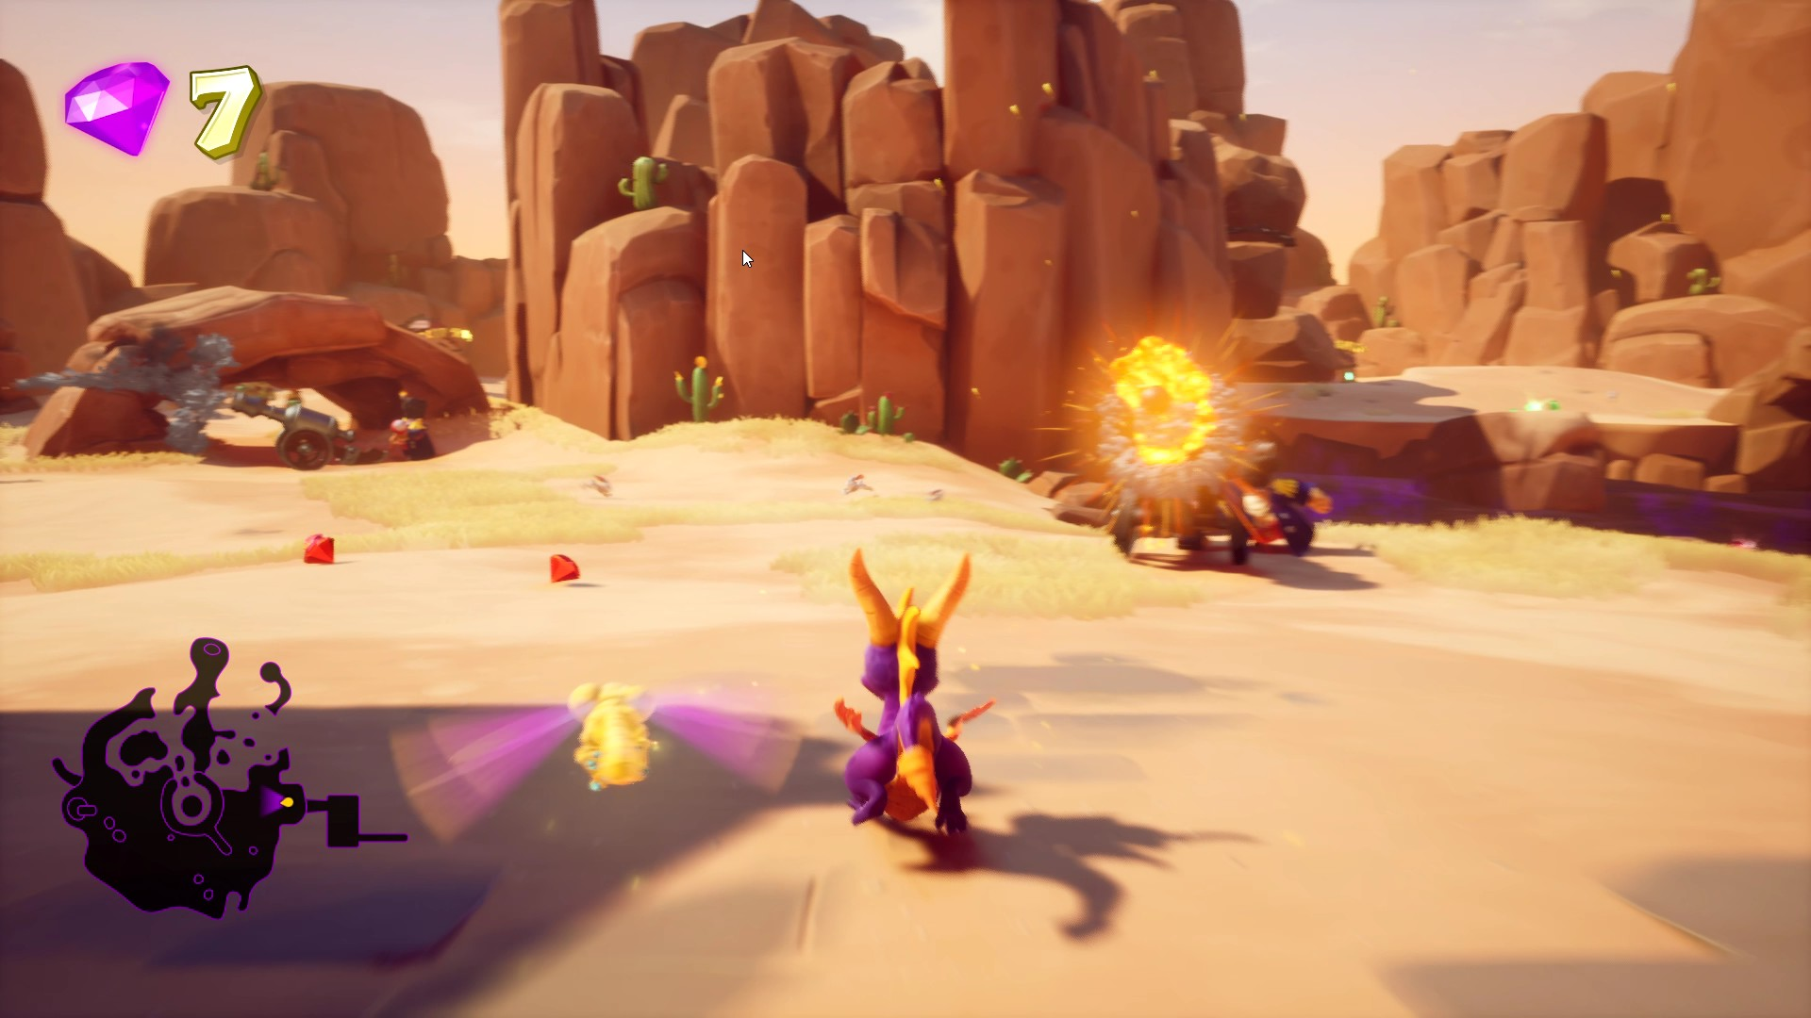

(Screenshot da minha namorada a jogar (foi ela que entrou no novo mundo))

# Notas finais:

* As imagens da pessoa e do gato foram geradas por AI (ChatGPT a simples e as restantes Sora);
* Todos os screenshots foram tirados de gameplays guardadas pela Steam.